Dans tout le sujet, les réponses aux questions s’appuient sur la lecture des documents.

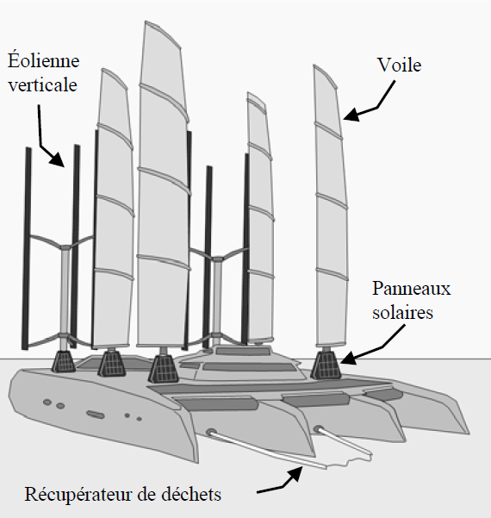
Le Manta
Entre 2013 et 2015 le skippeur Yvan Bourgnon a fait un tour du monde des océans avec son catamaran.
Il a constaté l’omniprésence des déchets plastiques flottants.
Depuis son retour Yvan Bourgnon a conçu un projet de bateau destiné à la collecte et au tri des déchets de plastiques flottants : le Manta.
On peut envisager qu’un de ces Manta sillonnera prochainement les eaux polynésiennes…
L’objet des exercices proposés est d’étudier une partie du fonctionnement du Manta.

Exercice 1 (10 points) : Le déplacement du Manta
Pour ne pas porter atteinte à la faune marine et ramasser efficacement les déchets flottants, le Manta devra se déplacer à une vitesse constante de 2 nœuds lors de la phase de collecte.

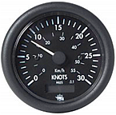
Le nœud est l’unité de vitesse utilisée en navigation maritime.

« 1 nœud marin correspond à une vitesse de 1,852 km/h »

Calculer, en heures, la durée du trajet Tikehau-Rangiroa (59 km), si le Manta progresse en phase de collecte. Arrondir le résultat à l’unité.

On rappelle la formule donnant la vitesse à partir de la distance
Compteur de vitesse pour bateau
« knots » signifie «nœuds»
en anglais.

parcourue d et de la durée du parcours t :

$$v=\frac{d}{t}$$

Si le trajet est effectué en ligne droite, préciser la nature du mouvement du Manta en phase de collecte. Justifier la réponse.

Exercice 2 (15 points) : Le traitement des déchets non recyclables récupérés par le Manta
Les 250 tonnes de déchets plastiques récupérés par le Manta seront traitées à terre.
- Les déchets plastiques recyclables seront reconditionnés en objets d’usage courant.
- Les déchets plastiques non recyclables seront transformés en gazole, composé principalement de cétane, de formule C₁₆H₃₄.

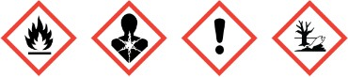
  - Sur les contenants de cétane, on trouve les quatre pictogrammes de sécurité ci-contre.

En vous aidant du document ci-dessous, cocher dans l’ANNEXE 1 à rendre avec la copie les équipements indispensables à la manipulation du cétane en toute sécurité.

Document : Les pictogrammes de sécurité

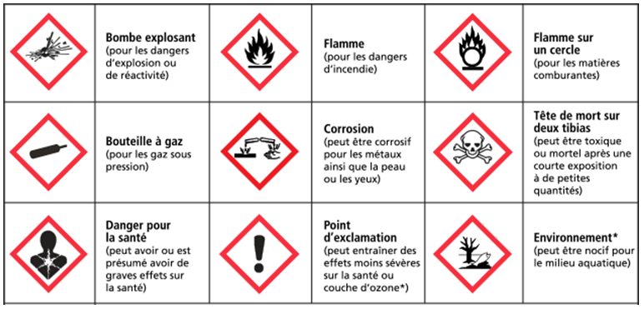

  - Indiquer les noms, les symboles et les nombres de chaque atome constituant la molécule de cétane.

La combustion du cétane dans un moteur diesel produit principalement du dioxyde de carbone et de l’eau.

  - Identifier, dans la liste suivante, les formules du dioxyde de carbone et de l’eau :
C₁₆ H₃₄ CO₂ O₂ H₂ H₂O

ANNEXE 1 - Document réponse à rendre avec la copie

Exercice 2 question 1

Blouse | Gants | Hotte  aspirante | Lunettes | Casque  anti-bruit | Chaussures  de sécurité

